W300GU：4G Cat.1+UWB+GPS北斗+BLE, 大电池、超薄全圆触摸屏定位手表
产品概述
内置3年物联网卡。云平台和手机APP和微信小程序免费使用（中性平台，可以修改Logo和名称）；免费接入第三方平台
手表IP67防水、大气、结实，合适于各类人员、不同场景。有5G Redcap, 4G Cat.1, LoRa, LoRaWAN, UWB和单蓝牙等版本
- 超低功耗，超长待机，系统构架为低功耗Cortex M4主控处理器+超低功耗4G Cat.1 bis。确保系统底电流<0.1mA
- 超低功耗4G Cat.1 bis模组（Cortex M3构架，内存4M+2M，小内存更低低功耗），Cat.1 bis模组的底电流<10uA
- 580mAh大容量电池，超长待机。（更有760mAh超大电池容量版本W300P）
- 4G全网通，支持VPN专网。支持GPS/北斗+wifi+基站室内外定位，支持北斗三号
- 手表内置低功耗蓝牙BLE5.1，支持扫描蓝牙室内定位，定位精度3-5米。支持蓝牙AOA高精度定位。
- 汇顶GH3011高精度传感器。支持血氧，动态心率，HRV，体温、血压，计步健康数据定时测量并上报，具有高空跌落算法。
- 支持心情、疲劳、压力、情绪等指数和数据分析（第三方平台需要收费）
- 手环支持后台和APP下发消息，手环震动提醒，可以消息语音播报。触摸屏确认回复。
- SOS一键报警、低电报警、关机报警、长久未动报警、进出围栏报警，健康数据超标，电子围栏，历史轨迹查询等功能
- 手环具有佩戴检测（手环佩戴和摘除都有消息上报到平台和APP），不佩戴就进入超低功耗模式（待机20天以上）
- 定位和健康数据上报频率设置。支持断点续传（在没有信号的位置，保存数据，等待有信号再集中传输）
- 采用标准22mm宽度的表带，可更换表带（魔术贴、金属、皮质、硅胶等表带都支持）。
- 选配：W300R，带NFC Reader读写功能
- 选配：13.56MHz NFC tag在屏幕下
- 选配：手提充电箱（52X50X18cm可充电32个手表）
- 手环内置的低功耗蓝牙5.1可以连接多种蓝牙外设（把外设的数据传输到手环传输到后台）；或连接手机（或数据终端），把定位和健康数据传输到手机（数据终端）。
产品配置：（●表示配置有；○表示配置无）
W300 ： 1、触摸屏； 2、一体成型双色模具（无镜片）； 3、无螺丝全点胶工艺，支持IP67防水防尘
4、汇顶GH3011高精度传感器（华为手环6相同传感器），支持：血氧，HRV，动态心率，血压，体温。
 | 通信制式 | BLE5.1 | GPS北斗 | Wifi定位 | 触摸屏 | 物理键 | 心率血压 | 体温 | 计步 | 睡眠 | 血氧 | NFC
W300R | 4G Cat.1 | ● | ● | ● | ● | ● | ● | ● | ● | ● | ● | Reader
W300G | 4G Cat.1 | ● | ● | ● | ● | ● | ● | ● | ● | ● | ● | 可选标签
W300GU | 4G+UWB | ● | ● | ● | ● | ● | ● | ● | ● | ● | ● | 可选标签
W300L | LoRa | ● | ● | ○ | ● | ● | ● | ● | ● | ● | ● | 可选标签
W300LU | LoRa+UWB | ● | ● | ○ | ● | ● | ● | ● | ● | ● | ● | 可选标签
W300U | UWB+BLE | ● | ○ | ○ | ● | ● | ● | ● | ● | ● | ● | 可选标签
W300-5G | 5G Redcap | ● | 预留 | ○ | ● | ● | ● | ● | ● | ● | ● | 可选标签
产品外观
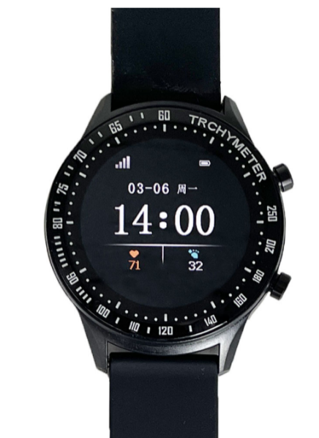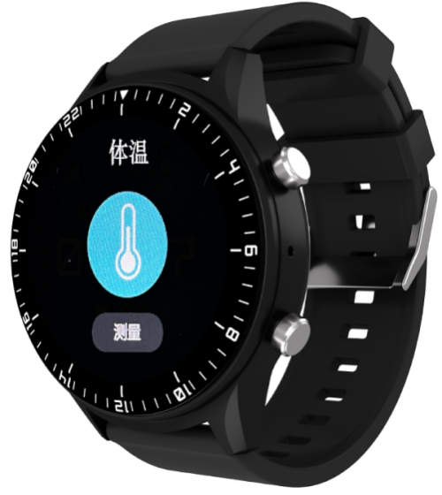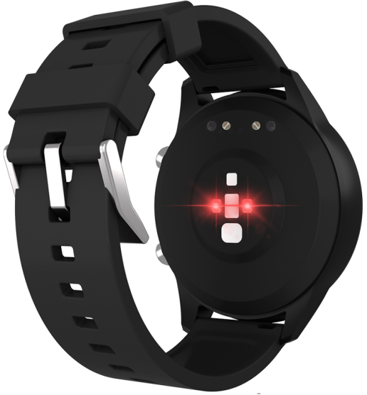
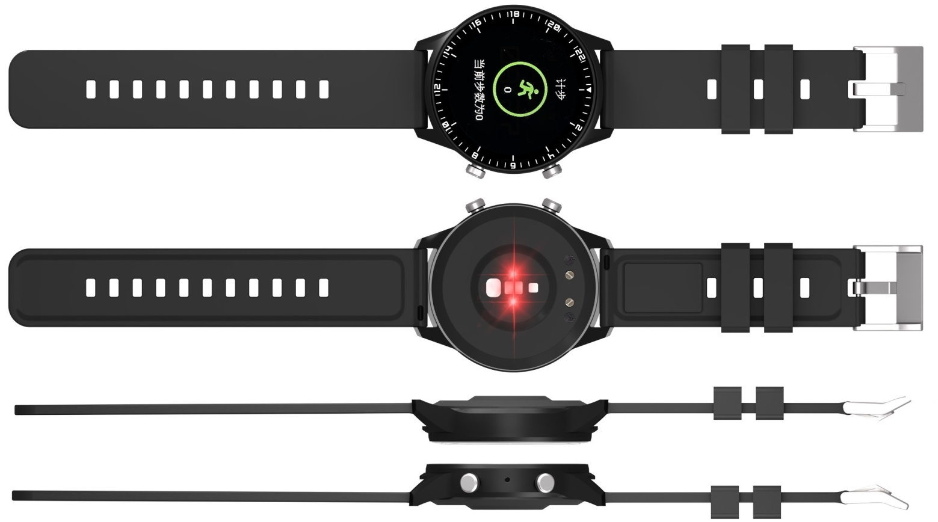
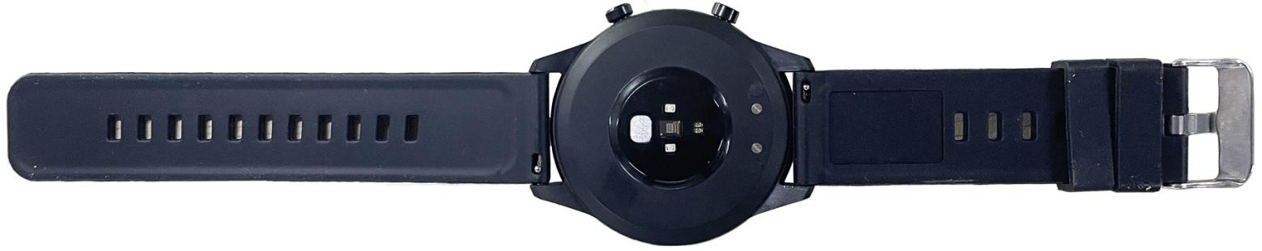
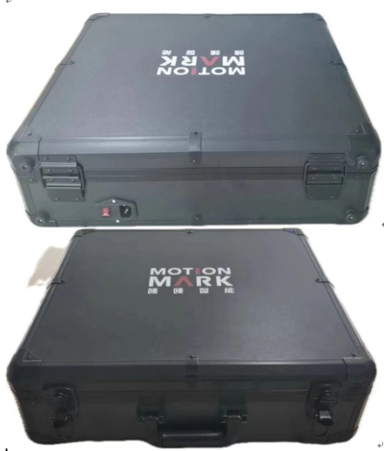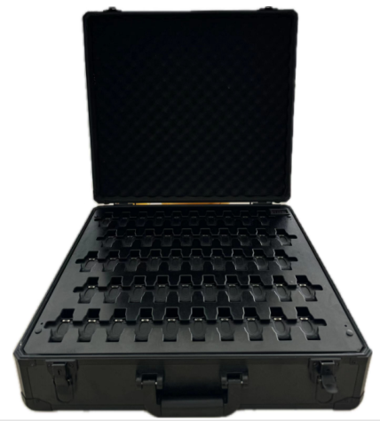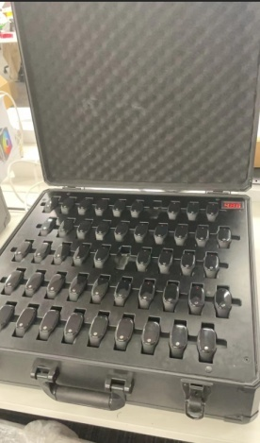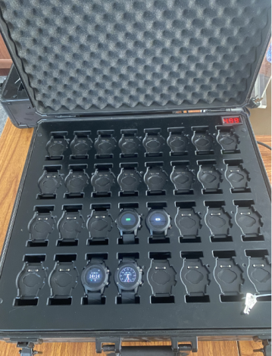
选配： 手提充电箱-（52X50X18cm可充电32个手表，可定制Logo）
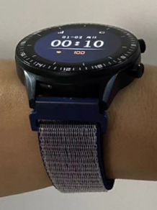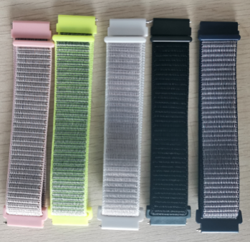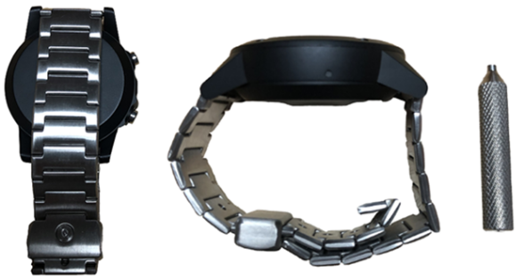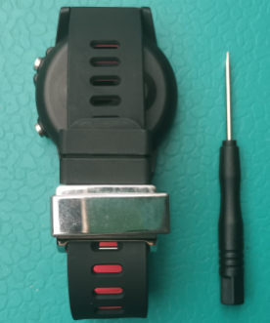
标配：黑色硅胶表带； 选配：红色硅胶表带；带RFID标签表带； 魔术贴表带（多种颜色）；金属防拆表带； 硅胶防拆表带
产品规格
分类 | 名称 | 描述
外形规格 | 尺寸/重量 | 47 X 56 X 14.2 mm / 51g
 | 产品颜色 | 黑色本体+默认黑色表带；可选其他颜色表带
 | 材质 | 本体：PC+ABS；表带：硅胶
 | 表带规格 | 标配：黑色硅胶表带；标准22mm表带  选配：红色硅胶表带；带RFID标签表带； 魔术贴表带（多种颜色）；金属防拆表带；  硅胶防拆表带。
平台方案 | 主控芯片 | 低功耗蓝牙BLE5.1（支持在线升级，蓝牙广播，扫描信标，连接蓝牙主机和外设）
 | 内存 | 128Kbits SRAM + 64Mbits Flash (支持断点续传存储)
网络方案  W300G | 网络制式 | 4G Cat.1 全网通
 | 网络频段 | LTE-FDD：B1/B3/B5/B8 ; LET-TDD：B34/B38/B39/B40/B41
 | SIM卡 | 内置3年贴片物联网卡
W300GU | 产品配置 | 4G（或LoRa-W300LU）+UWB（翰巍微MK8000）+GPS北斗+BLE5.0+健康监测
 | UWB频段 | CH5, CH9
 | 合作模式 | - 默认支持欧孚通信的UWB测距报警器G908GU（实现测距报警），或UWB信标UB01（实现UBeacon定位）  - 开放MK8000-UWB SOC芯片SDK，便于客户自行开发MK8000 UWB空中协议，对接第三方UWB基站或UWB信标。（MK8000和设备主控MCU串口通信）
网络方案  W300L | 网络制式 | LoRaWAN，LoRa私有协议
 | 网络频段 | 433MH频段： 属于公用频段，适用于全球大部分地区  470~510MHz频段：主要适用于中国大陆，CN470  862~870MHz频段：主要适用于欧盟地区，EU868  902~928MHz频段：主要适用于主要适用于美洲、澳洲、亚洲、韩国、日本等地区  US915 / AU915 / AS923/ KR920
定位性能 | 定位方式 | GPS北斗+Wifi+LBS+低功耗蓝牙BLE
 | 卫星定位精度 | 空旷环境5-20米（卫星定位至少设备能对应无屏蔽的1/4天空）
 | Wifi定位精度 | 视周边WiFi的密度，一般10-50米
 | 蓝牙定位精度 | 视蓝牙信标的部署密度，可以实现点、面、立体定位  （若信标部署密度6-8米，精度1-3米；若配合AOA蓝牙网关，可达1米级别）
 | 佩戴检测 | 内置高精度加速度传感器和心率传感器，不佩戴就进入超低功耗模式
人机交互 | 显示屏 | 1.3寸圆形240 X240点阵高清彩色TFT显示屏
 | 触摸屏 | 电容触摸
 | 按键 | 2个物理按键
 | 马达 | 有
电气特性 | 内置电池 | Li-ion聚合物高压电池，580mAh / 3.7V / 充电：2小时 （W300P 760mAh电池）
 | 充电接口 | 磁吸USB接口充电线 （标配）
 | 充电器 | 5V / 1A （选配）
 | 工作时长 | 待机10天以上；正常使用：5-7天（默认每10分钟定位上报）
环境特性 | 工作温度 | -10°C ~ 60°C
 | 存储温度 | -30°C ~ 80°C
 | 工作湿度 | -10% ~ 85% HR
 | 防水防尘等级 | IP67 防水防尘 （标准出货不做每台测试，需要请下单备注）
业务功能 | 电子围栏 | 平台支持圆形、自定义区域、行政区域；手机客户端支持圆形围栏
 | 历史轨迹 | 支持长达100天以上历史数据查询
 | 告警功能 | SOS告警，围栏内告警、围栏外告警、出入围栏告警，低电告警，关机告警等
 | 平台功能 | 平台支持用户更改Logo和名称、分级管理等功能
健康特性 | 血氧 | PPG反射式血氧（红光+红外光）
 | 体温 | 高精度测温模组 （温度测量精度为正负0.2度）
 | 动态心率 | 双色模+汇顶3011（3018）传感器，支持高精度动态心率
 | 血压 | 支持（通过心率数据换算，不准确，谨慎使用）
 | HRV(RRI) | 用于情绪和心理学应用等 (支持第三方情绪、压力算法；或者定制SDK提取)
 | 计步 | 支持（每天零点清零，定时上报）
 | 睡眠 | 支持（支持深睡、浅睡、清醒状态定时上报）
其他特性 | 断点续传 | 支持（在没有信号的位置，会保存定位和健康数据，等待有信号再集中传输）
 | 加速度计 | 带
 | 地磁（指南针） | 预留设计 (缺省不配)
 | 陀螺仪 | 预留设计 (缺省不配)
 | 佩戴检测 | 支持（手环佩戴和摘除都有消息上报到平台和APP）
 | 消息下发 | 支持
 | 支付功能 | 可以选配带NFC标签 （RFID M1卡）的表带
出货配置 | 标准配置 | 中性包装、手环X1、充电线X1、合格证（保修卡）X1、说明书 X1、平台/手机客户端说明书 X1
 | 可选配置 | 选配：红色硅胶表带；带RFID标签表带； 魔术贴表带（多种颜色）；金属防拆表带；  硅胶防拆表带。信标OV02，OV03；充电器（火牛）

应用案例：
- W300G手表+G908G声光报警器：应用于人车靠近报警等场景。靠近一定距离后，手表W300G震动+语音提醒，G908声光报警W200G手表和G908G并把报警信息通过4G发生到后台
  - 方案1：W300G手表+G908G：通过蓝牙BLE互相监测距离，由于蓝牙的信号稳定性有一定误差（1~3米）
  - 方案2：W300GU/LU+G908GU-UWB信标（UBeacon），通过UWB测距（精度0.5米以内）
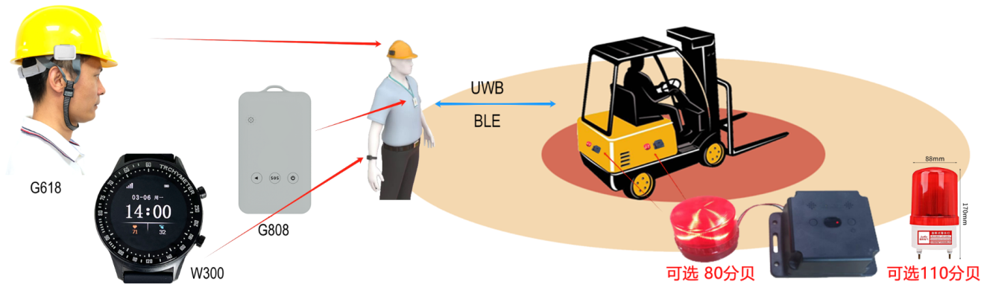
UWB产品和解决方案详情，请查看：http://www.oviphone.cn/UWB-Solution/
- 环卫打卡任务场景：内置NFC芯片，可用于NFC应用场景，进行打卡，配合其他nfc设备进行读取操作;应用于环卫进行任
务地点打卡，任务读取等操作，同时也支持，中英繁体，健康检测采样上报频率和定位上报频率可分开设置 ;蓝牙广播开关，高空跌落报警开关，久坐报警开关，定位和健康数据上报开关，久坐报警触发时间下发，开机状态下关机/重启指令下发，修改ip和端口指令下发，天气预警下发等功能
- 工地应用：W300G中英繁体，健康检测采样上报频率和定位上报频率可分开设置 ;蓝牙广播开关，高空跌落报警开关，久坐报警开关，定位和健康数据上报开关，久坐报警触发时间下发，开机状态下关机/重启指令下发，修改ip和端口指令下发，天气预警下发，人车靠近报警等功能。手表支持蓝牙BLE5.1+GPS北斗+Wifi定位（室内用最简单的蓝牙信标就可以定位到楼层、房间）。有4G和LoRaWAN版本，也有UWB版本。
- 健康监测：心情、疲劳、压力、情绪等指数和数据分析（第三方平台需要收费），应用于驾驶员、学校、各类厂矿企业
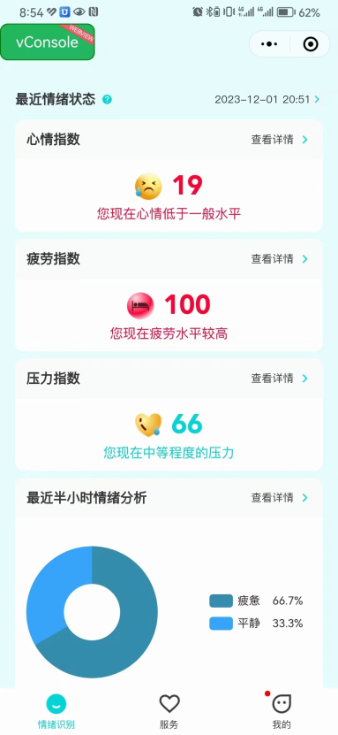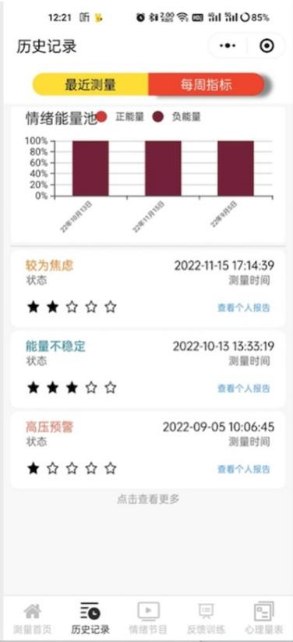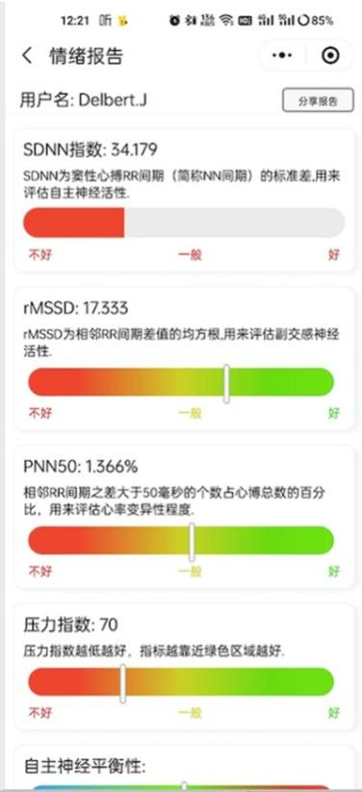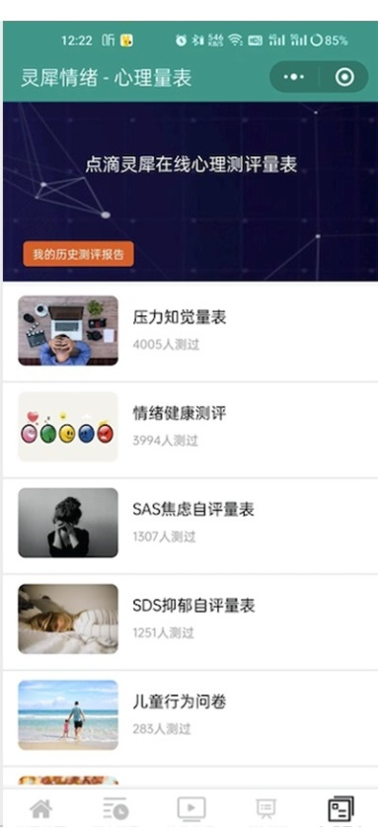

商务模式 平台和手机客户端（APP，微信小程序）免费使用。支持平台私有部署；支持数据对接到其他用户平台
LoRaWAN是私有网络，平台和手机客户端必须私有部署才能使用。欧孚通信提供有偿部署应用，也提供有偿转让平台和手机客户端的源代码。 LoRaWAN手环具体规格，对接应用，平台等请质询欧孚通信。
最新版本规格和更多资料：请查看：http://www.oviphone.cn或关注微信公众号“欧孚通信”

